รูปปราชญ์

แบบประวัติและข้อมูลปราชญ์ชุมชน รุ่นที่ 10
ปราชญ์ด้านการปลูกเผือก
************************
๑. ชื่อ นายบัญญัติ คงพลาย วันเดือนปีเกิด 1 มกราคม พ.ศ. 249๘ เลขบัตรประชาชน 3600400091916
ที่อยู่บ้านเลขที่ 63/1หมู่ที่๑ บ้านห้วยร่วม ตำบลห้วยร่วมอำเภอหนองบัว จังหวัดนครสวรรค์
การศึกษาระดับ ประถมศึกษาปีที่ 4 สถานศึกษา โรงเรียนห้วยร่วม เบอร์โทรศัพท์ 087-8499790
Facebook - ไม่มี -
2. ความชำนาญการเรื่อง การปลูกเผือก ประสบการณ์/ความชำนาญ 5 ปี
๓. ประวัติความเป็นมา
นายบัญญัติ คงพลาย เป็นวิทยากรสัมมาชีพชุมชน บ้านห้วยร่วม และเป็นสมาชิกกลุ่มอาชีพน้ำพริกแกงบ้านห้วยร่วม หมู่ที่ 1ตำบลห้วยร่วม อำเภอหนองบัว จังหวัดนครสวรรค์ จัดตั้งขึ้นเมื่อปี พ.ศ. ๒๕45 เริ่มต้นครั้งแรกมีสมาชิกทั้งหมด จำนวน 15 คน ผลิตภัณฑ์ของกลุ่ม คือ พริกแกงเผ็ด พริกแกงส้ม พริกแกงลาบ แต่โดยส่วนตัวเป็นคนชอบทำการเกษตรและถนัดด้านการปลูกเผือก จนประสบความสำเร็จสามารถปลูกเผือกขายได้ปริมาณน้ำหนักต่อไร่ค่อนข้างสูง และพัฒนาฝีมือการปลูกมาเรื่อย สามารถขายผลผลิตได้จำนวนมากและราคาค่อนข้างดี ซึ่งสามารถขายได้ในราคา กิโลกรัมละ 15 - 25บาท จนสามารถนำรายได้มาเลี้ยงครอบครัวได้ ซึ่งรายได้นั้นสามารถลดรายจ่ายและเพิ่มรายได้ให้แก่ครัวเรือนได้ ซึ่งปัจจุบันทำให้เพื่อนบ้านที่สนใจอาชีพการปลูกเผือกมาศึกษาดูงาน และนำความรู้ไปปรับใช้ในการปลูกพืชชนิดอื่นๆด้วย
4.รายละเอียด ขั้นตอน วิธีการดำเนินงานของกิจกรรมที่มีความเชี่ยวชาญ ข้อพึงระวัง
4.1 อุปกรณ์/ส่วนผสม
1. หัวเผือก
2. แปลงที่เตรียมดินไว้แล้ว
3. น้ำ
4. จอบ
4.2 วิธีการขั้นตอนในการผลิต
1. วิธีการปลูกเผือก
การเพาะชำเผือก
1. ก่อนชำควรแยกหัวเผือกออกจากกัน และแยกขนาดหัวเผือกตามขนาดก่อนเพาะ
2.ทำแปรงเพาะชำเหมือนแปรงปลูกผัก ขนาดกว้าง 2 เมตร ยาว 4 เมตร นำหัวเผือกวางเรียงกันห่างพอประมาณ
3.ใช้ผงแร่แฮ็ปปี้ทรีโรยให้ทั่วแล้วนำแกลบเผากลบหัวเผือกให้ทั่วอย่าให้หัวเผือกโผล่โดนแสงแดด
4.รดน้ำให้เปียกชุ่มทุกวันเช้าและเย็น และใช้ปุ๋ยน้ำรดเพื่อเร่งการเจริญเติบโต และใช้เชื้อราไตรโครเดอร์ม่า รองพื้นก่อนปลูกทุกครั้ง
การเตรียมพื้นที่ปลูก
1. เผือกหอมสามารถปลูกได้ทุกสภาพดิน และทุกฤดู ควรมีน้ำตลอด 5 เดือน
2.ระหว่างรอเผือกที่เพาะชำ ให้ไถเตรียมดินแปรงปลูกให้ร่วนซุย ตากแดดทิ้งไว้ 7-10 วัน
3.หลังจากนั้นไถยกร่องเหมือนร่องปลูกอ้อย ยกร่องสูงประมาณ 30 ซม. ร่องห่าง 1 เมตร ระหว่างต้นห่าง
30-50 ซม.
การปลูกและการดูแลรักษา
1. เมื่อเผือกอายุได้ 25-45 วัน จึงถอนไปปลูกในร่องที่เตรียมไว้รองพื้นด้วยปุ๋ยชีวภาพหรือปุ๋ยคอก
2.ก่อนปลูกถอนต้นเผือกออกจากแปรงให้ตัดใบเผือกเพื่อให้คลายน้ำให้เหลือเพียงใบยอด
3.รดน้ำในร่องให้เปียก นำเผือกปลูกในร่องให้ห่างระหว่างต้น 30-50 ซม. ควรให้น้ำตามอาทิตย์ละ 1-2 ครั้ง

-2-
4.เมื่อเผือกอายุได้ 15 วันให้ใส่ปุ๋ยสูตร 16-8-8 หรือ 46-0-0 อัตรา 50 กก.ต่อไร่ H/T 2 ถุง ฉีดปุ๋ยน้ำบำรุงทางใบอาทิตย์ละครั้ง
5.เผือกอายุได้ 1 เดือนครึ่ง ให้ใส่ปุ๋ย สูตร 15-15-15 อัตรา 50 กก.ต่อไร่ H/T 2 ถุง 15 วันให้ใส่ปุ๋ย 1 ครั้ง ฉีดปุ๋ยน้ำบำรุงทางใบ อาทิตย์ ละครั้ง และเมื่อเผือกอายุได้ 2 เดือนให้กลบโคลนเผือกให้สูงประมาณ 15 ซม.
6.เผือกอายุได้ 3 เดือนครึ่งให้ใส่ปุ๋ยสูตร 13-13-21 อัตรา 50 กก.ต่อไร่ผสมเพลนตี้ 5 ฝา H/T 2 ถุง 15 วัน
ใส่ปุ๋ย 1 ครั้ง เพื่อเร่งหัวอาทิตย์ละครั้ง

4.3 ปัญหา อุปสรรค ข้อพึงระวัง
การป้องกันโรคและศัตรูเผือก
1.ในช่วงที่มีฝนตกติดต่อกันหลายๆวัน หรือน้ำค้างลงจัด เผือกอาจเป็นโรคเชื้อรา หรือโรคหัวเน่าให้ฉีดพ่นด้วยยา แอนติราผสมกับ เมทาแลกซิล,แมนโคเซฟ,คาเบนดาซิล,เอ็กวัน 800 ,แอนติรา ฉีดพ่นทุกๆ 7 วัน
2.แมลงศัตรูเผือก ใช้ ดีโฟนเดอร์ สูตร 1 หรือ สูตร 2 ,เซฟวิน85% ,อโซครีน,โปวาโด หรือฟอส

5. เทคนิค ปัจจัยสำคัญความสำเร็จ
ในส่วนของเคล็ดลับการปลูกเผือกหอมนั้น น้าบัญญัติได้ให้ข้อมูลว่า การปลูกเผือกหอมนั้นไม่มีเคล็ดลับอะไรใหญ่โต ขอเพียงให้มีน้ำมาใช้ และปลูกให้พอดีกับกำลังของเราในการดูแลรักษา การให้น้ำ ให้ปุ๋ย นอกจากนั้น ต้องดูแลเรื่องแมลง
เชื้อรา ทั้งนี้ การปลูกเผือกหอม จะเริ่มปลูกกันในช่วงเดือนมกราคม หลังจากเก็บเกี่ยวข้าวนาปีแล้ว และสามารถไปเก็บเกี่ยวได้ในช่วงเดือนกรกฎาคม เพราะเมื่อเข้าสู่ฤดูฝนแล้ว จะมีปัญหาเรื่องเชื้อราระบาด และปัญหาน้ำท่วมในพื้นที่ส่วนมากจะทยอยปลูกกัน ไล่มาตั้งแต่เดือนมกราคมเป็นต้นไป ท้ายสุดไม่เกินเดือนมิถุนายน จากนั้นจะปลูกไม่ได้ สำหรับการลงทุนปลูกเผือกหอมนั้น มีข้อมูลว่า เฉลี่ยที่งานละ 2,500 บาท โดยค่าใช้จ่ายที่มากที่สุดคือ ค่าปุ๋ยเคมี และค่าจัดการต่างๆส่วนต้นกล้าที่นำมาปลูกในพื้นที่อำเภอหนองบัว ปัจจุบันจะสั่งซื้อมาจากจังหวัดเชียงใหม่ เพราะเมื่อนำมาปลูกแล้วจะเจริญเติบโตดีในพื้นที่อำเภอหนองบัวโดยเมื่อสั่งซื้อเรียบร้อยแล้ว ทางเชียงใหม่จะส่งมาในรูปของลูกเผือกหรือลูกซอ ซึ่งต้องมาเพาะให้แตกยอดเสียก่อน ซึ่งมีข้อแนะนำว่า แปลงเพาะต้องอยู่ใกล้แหล่งน้ำเพื่อให้สามารถรดน้ำได้สะดวก ไถดิน 1 ครั้ง เพื่อปรับดินให้เรียบสม่ำเสมอ ปูด้วยขี้เถ้าแกลบให้เต็มแปลง แล้วโรยขี้เถ้าแกลบทับบางๆ ใช้ฟางคลุมทับอีกชั้นหนึ่งจากนั้นรดน้ำให้ชุ่มอยู่เสมอทุกวัน จนกระทั่งกล้าเผือกอายุประมาณ 2-3 สัปดาห์ หรือสูงประมาณ 15-30 เซนติเมตร โดยจะมีใบประมาณ 2-3 ใบ ก็สามารถย้ายปลูกได้แต่ถ้าลูกเผือกแตกหน่อหรือมีหลายยอด ก่อนนำไปปลูก ควรจะเด็ดใบให้เหลือเพียง 1-2 ใบ

6. เกียรติ/รางวัลที่ได้รับ - ไม่มี -
ลงชื่อ บัญญัติ คงพลาย ผู้ให้ข้อมูล นายบัญญัติ คงพลาย
ลงชื่อ อนิศรา ทิพย์มาลา ผู้จัดเก็บข้อมูล นางอนิศรา ทิพย์มาลา เบอร์โทร 081-0462708
วันที่จัดเก็บข้อมูล 8 มีนาคม 2560

- ๓ –

7. รูปภาพกิจกรรมการปลูกเผือก (ตามความเหมาะสม)
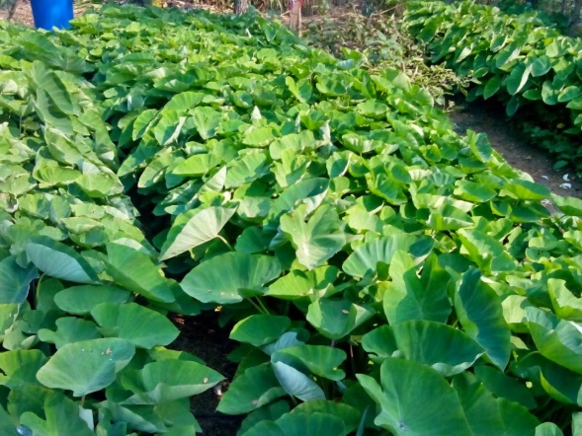
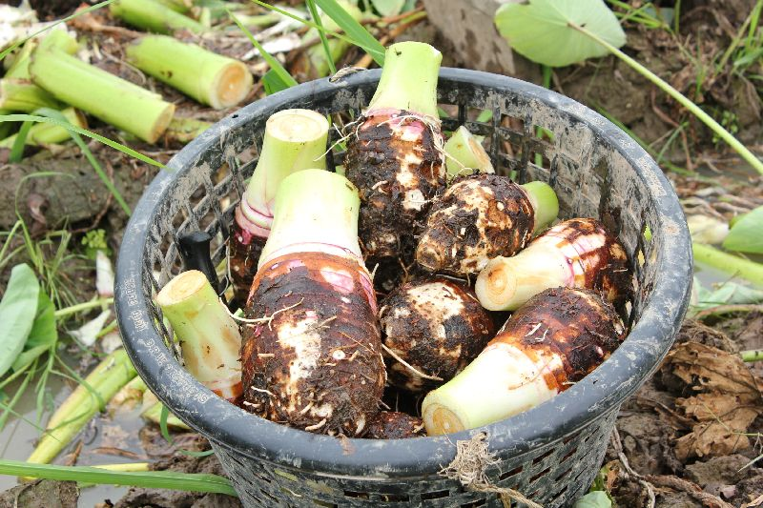

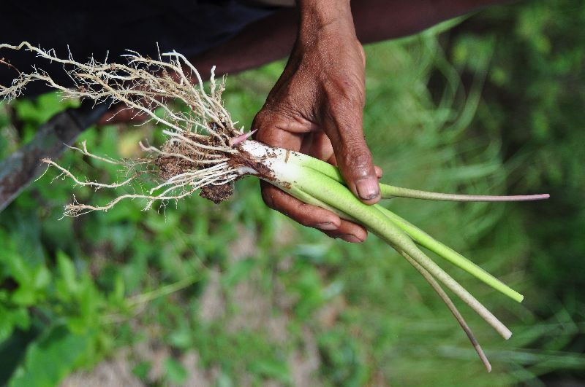

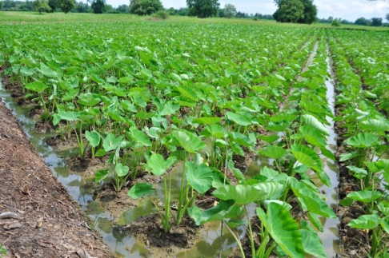

“เผือก” เป็นพืชเศรษฐกิจระดับท้องถิ่นที่สำคัญอีกพืชหนึ่ง คนไทยนิยมบริโภคเผือก เพราะมีกลิ่นหอมและรสชาติดี นำมาทำขนมไทยได้หลากหลายชนิด เป็นพืชหัวที่เป็นอาหารที่สำคัญอีกชนิดหนึ่ง หัวเผือกจะมีส่วนประกอบเป็นพวกแป้งและแร่ธาตุต่างๆ ส่วนใบประกอบไปด้วยโปรตีนและแร่ธาตุ ซึ่งใบเผือกสามารถนำไปใช้เป็นอาหารสัตว์ได้อีกด้วย และมีเผือกบางประเภทที่ใช้ใบสำหรับบริโภค ซึ่งหัวจะมีขนาดเล็ก ไม่เหมาะต่อการบริโภค ปัจจุบัน เผือก กำลังเป็นที่ต้องการของตลาดต่างประเทศ เช่น ออสเตรเลีย ฮ่องกง ญี่ปุ่น เนเธอร์แลนด์ และมาเลเซีย ประเทศไทยมีการปลูกเผือกอยู่ทั่วไปทุกภาคของประเทศ ส่วนจังหวัดที่เป็นแหล่งปลูกสำคัญ ได้แก่ จังหวัดเชียงใหม่ นครสวรรค์ พิษณุโลก นครราชสีมา สระบุรี พระนครศรีอยุธยา สิงห์บุรี ปราจีนบุรี นครปฐม ประจวบคีรีขันธ์ ราชบุรี เป็นต้น
ลักษณะทั่วไปของเผือก
ลำต้น เผือกเป็นพืชหัวที่มีลำต้นใต้ดินสะสมอาหาร เรียกว่า “หัว” ซึ่งเกิดจากการขยายของลำต้นใต้ดิน พร้อมกับความยาวของปล้องลดลง เมื่อหัวมีขนาดใหญ่จะมีรากช่วยดึงหัวให้ลึกลงในดิน ที่ปลายรากเหล่านี้จะพองโตขึ้นเป็นหัวย่อยที่มีขนาดเล็ก หรือเรียกว่า “ลูกเผือก” ซึ่งจะทำหน้าที่ช่วยยึดลำต้น ช่วยดูดน้ำและแร่ธาตุ และสามารถใช้เป็นส่วนที่ขยายพันธุ์ได้ต่อไป
ใบ ใบเผือกมีรูปร่างคล้ายหูช้าง หรือคล้ายหัวใจ ขนาดใบกว้าง ประมาณ 25-30 เซนติเมตร ยาว 35-45 เซนติเมตร ก้านใบยาว 45-150 เซนติเมตร เผือกต้นหนึ่งจะมีก้านใบ ประมาณ 12-18 ก้าน สีของก้านใบ ลักษณะใบและขอบใบจะแตกต่างกันไปตามพันธุ์ เช่น ก้านใบ จะมีสีเขียวอ่อน เขียวเข้ม ม่วง หรือมีจุดสีม่วง ขอบใบเรียบหรือเป็นคลื่น ปลายใบอาจแหลมหรือมน ตัวใบอาจจะหนาและเป็นมัน หรือบางและด้าน เป็นต้น
ดอก จะมีลักษณะเป็นดอกช่อ มีดอกย่อยเกาะติดกับก้านดอกเดียวกัน ดอกย่อยจะเริ่มบานจากดอกที่อยู่ล่างสุดขึ้นไปทางปลายช่อ ไม่มีก้านดอกย่อย ดอกจะเกาะติดกับก้านดอกเดี่ยว ซึ่งลักษณะยาวและมีจานหุ้มช่อดอกไว้ ช่อดอกมีขนาดยาว 10-15 เซนติเมตร จำนวนช่อดอก ประมาณ 5-15 ช่อ ต่อต้น ช่อดอกมีก้านยาว 15-30 เซนติเมตร ดอกเผือกมีสีขาวครีม และสีเหลืองอ่อน แตกต่างกันไปตามพันธุ์ บางพันธุ์ออกดอกง่าย แต่บางพันธุ์ออกดอกยาก เผือกที่ปลูกในประเทศไทยส่วนใหญ่จะไม่ออกดอก
ผล ผลของเผือกมีขนาดเล็ก เป็นผลเล็กๆ เกาะกลุ่มอยู่ในก้านดอกเดียวกัน ผลมีสีเขียวเปลือกบาง เนื้อผลอวบน้ำ เมื่อแก่มีสีน้ำตาลดำภายในผลจะมีเมล็ดเล็กๆ อยู่เป็นจำนวนมาก
เผือก เป็นพืชหัวที่มีต้นคล้ายบอน มีความต้องการน้ำหรือความชื้นในการเจริญเติบโตค่อนข้างสูง เผือกจึงชอบดินอุดมสมบูรณ์ และสามารถอุ้มน้ำไว้ได้มาก สามารถปลูกได้ทั่วทุกภาคของประเทศไทยในแหล่งที่มีระบบน้ำชลประทานดีจะสามารถปลูกเผือกได้ตลอดปี ส่วนในแหล่งที่มีน้ำจำกัดควรปลูกเผือกในช่วงฤดูฝนเท่านั้น เผือกปลูกได้ทั้งที่ลุ่มและดอน สภาพไร่ ที่ราบสูง ไหล่เขาและปลูกได้ในดินหลายชนิด ยกเว้นดินลูกรัง ดินที่เหมาะสมสำหรับการปลูกเผือกมากที่สุดคือ ดินร่วนปนทราย มีอินทรียวัตถุสูง หน้าดินลึก ระบายน้ำดี โดยปกติจะใส่ปุ๋ยอินทรีย์ เช่น ปุ๋ยคอก หรือปุ๋ยหมักจำนวนมากก่อนปลูก โดยหว่านและไถกลบก่อนปลูก 2-3 เดือน และเพิ่มปุ๋ยไนโตรเจน (N) และโพแทสเซียม (K) ระหว่างพืชเจริญเติบโตจะให้ผลดี ค่าความเป็นกรดเป็นด่างของดิน (pH) ระหว่าง 5.5-6.5 โดยทั่วไปจะปลูกเผือกในระดับความสูงไม่เกิน 1,000 เมตร จากระดับนํ้าทะเล
ฤดูปลูกเผือก ประเทศไทยสามารถปลูกเผือกได้ทั่วทุกภาคและทุกฤดูกาลตลอดทั้งปี ซึ่งถ้าเป็นแหล่งที่มีน้ำชลประทานดีอยู่แล้ว เกษตรกรจะปลูกเผือกเมื่อไรก็ได้ แต่โดยทั่วไปเกษตรกรนิยมปลูกเผือกต้นฤดูฝนในเดือนพฤษภาคม-มิถุนายน และฤดูแล้งช่วงหลังการทำนาเดือนมกราคม-กุมภาพันธ์ ฤดูฝน ปลูกมากในสภาพพื้นที่ดอนอาศัยน้ำฝน มีบางท้องที่ปลูกในสภาพพื้นที่ลุ่มหรือที่นา ฤดูแล้ง ปลูกหลังจากการเก็บเกี่ยวข้าวแล้ว หากเก็บเกี่ยวข้าวเสร็จแล้วภายในเดือนธันวาคมจะปลูกผักก่อนการปลูกเผือกในเขตชลประทานจะสามารถปลูกเผือกได้ตลอดทั้งปี
ในบ้านเราเผือกสามารถปลูกได้หลายลักษณะตามสภาพพื้นที่ เช่น การปลูกเผือกในสภาพไร่เป็นการปลูกเผือกในสภาพที่ดอนทั่วๆไปเช่น ตามไหล่เขา พื้นที่ไร่ต่างๆ การปลูกเผือกที่ดอนควรปลูกในฤดูฝน เริ่มปลูกเดือนพฤษภาคม-มิถุนายน ถ้ามีแหล่งน้ำสามารถให้น้ำเผือกได้ก็สามารถปลูกได้ตลอดปี เป็นพืชหัวที่ขึ้นได้ดีในดินที่มีความชุ่มชื้น ฉะนั้น การปลูกเผือกในที่ดอนนอกจากจะอาศัยน้ำฝนแล้วจะต้องมีแหล่งนํ้าให้ความชุ่มชื้นเผือกอยู่เสมอ ซึ่งถ้าปลูกเผือกไม่มาก ควรรดน้ำด้วยสายยาง แต่ถ้าปลูกมากควรให้น้ำแบบสปริงเกลอร์
การเตรียมพันธุ์
การเตรียมพันธุ์เผือกบนที่ดอน ใช้หัวพันธุ์เผือกที่มีขนาดใกล้เคียงกัน โดยเฉลี่ยหัวพันธุ์มีเส้นผ่าศูนย์กลาง 3-5 เซนติเมตร ไม่จำเป็นต้องเพาะเผือกให้แตกหน่อก่อนการปลูก ปลูกโดยฝังลงไปในหลุมที่เตรียมไว้ได้เลย การปลูกโดยใช้รถแทรกเตอร์ยกร่อง ใช้ระยะระหว่างร่อง ประมาณ 1 เมตร ปลูกโดยวางหัวเผือกลงในร่องระยะระหว่างต้น 50 เซนติเมตร นำดินบางส่วนจากสันร่องกลบหัวพันธุ์ จากนั้นคอยพูนโคนเมื่อเผือกเจริญเติบโตขึ้น เนื่องจากหัวเผือกก็คือลำต้นใต้ดินที่ขยายออกเพื่อสะสมอาหารจึงเจริญขึ้นบนมากกว่าลงหัวลึกลงไป จึงต้องคอยพูนโคนอยู่เสมอ จนในที่สุดสันร่องเดิมเมื่อเริ่มปลูกกลายเป็นร่องทางเดิน
การปลูกเผือกริมร่องสวน เป็นการปลูกเผือกบนร่องผัก ริมคันนา หรือริมร่องสวน การปลูกเผือกแบบนี้ส่วนมากจะเป็นแหล่งที่เกษตรกรนิยมปลูกผักร่องสวนอยู่แล้ว เช่น ที่จังหวัดนครปฐม ราชบุรี สมุทรสาคร และสุพรรณบุรี เป็นต้น การปลูกเผือกริมคันนาของเกษตรกรชาวนาจังหวัดพระนครศรีอยุธยา อ่างทอง และสุพรรณบุรี คล้ายการปลูกเผือกข้างร่องพืชผักหรือริมร่องสวน และมีการดูแลรักษาคล้ายกัน ส่วนการปลูกเผือกบนหลังร่องสวนผักนั้น จะปลูกคล้ายๆ กับการปลูกเผือกบนที่ดอน โดยใช้ระยะปลูกระหว่างต้น 50 เซนติเมตร ระหว่างแถว 100 เซนติเมตร (1 เมตร) การรดน้ำจะเหมือนการรดน้ำผักแบบยกร่องทั่วไป ส่วนการดูแลรักษาอื่นๆ ก็เหมือนการปลูกเผือกในที่ดอน
การปลูก นำลูกเผือกที่งอกแล้ว 2-3 ใบ มาปลูกในหลุมห่างกัน ประมาณ 50 เซนติเมตร ปลูกหลุมละ 1 ต้น ส่วนการดูแลรักษาอื่นๆ ก็เหมือนการปลูกเผือกในที่ดอน
การปลูกเผือกในนา เป็นการปลูกในพื้นที่นา เช่น ปลูกหลังฤดูการทำนา เป็นพื้นที่ที่มีระบบน้ำชลประทานดี เช่น จังหวัดสระบุรี สิงห์บุรี และนครสวรรค์ เป็นต้น การปลูกเผือกหลังนานั้น บางแห่ง เช่น จังหวัดสระบุรี และสุพรรณบุรี จะเตรียมดินแบบทำนา มีการทำเทือก แล้วปล่อยนํ้าออกเหลือดินโคลน นำลูกเผือกที่เพาะชำ มีการแตกยอด 1-2 ใบ แล้วมาปลูกแบบดำนาก็มีผลให้เผือกตั้งตัวเจริญเติบโตดีเช่นกัน

คุณวิเชียร ทับทิม หรือ ลุงเชียร บ้านเลขที่ 63 หมู่ที่ 3 ตำบลสายคำโห้ อำเภอเมือง จังหวัดพิจิตร โทร. (095) 128-8582 มีอาชีพปลูกเผือกมานานกว่า 20 ปี ทำควบคู่กับการทำนามาโดยตลอด ลุงเชียร เล่าว่า จุดเริ่มต้นนั้นเห็นเพื่อนเกษตรกรปลูก เห็นว่าน่าสนใจ เลยทดลองปลูกดูบ้าง เพียง 2 งาน เท่านั้น เห็นว่าพออยู่ได้ จากนั้นก็ปลูกเผือกมาเรื่อยๆ เรียนรู้จากเพื่อนเกษตรกรและด้วยตัวเองจนเกิดความเข้าใจมากขึ้นเรื่อยๆ ตามลำดับ จนขยายพื้นที่ปลูกเผือกเพิ่มขึ้นเรื่อย จนมาก 5-7 ไร่
ในแต่ละปี ลุงเชียร เล่าให้ฟังว่า ยกตัวอย่าง ถ้ากู้ ธ.ก.ส. (ธนาคารเพื่อการเกษตรและสหกรณ์การเกษตร) มาลงทุน 150,000 บาท เอามาทำนา 50 ไร่ แล้วลงปลูกเผือกอีก 2-3 ไร่ เงินจากการทำนาข้าว 50 ไร่ ได้เงินจากข้าวมาใช้หนี้ ธ.ก.ส. จ่ายค่ารถ ค่าบ้าน รายจ่ายต่างๆ แต่เงินที่ได้จากการปลูกเผือกจะเป็นเงินออมในแต่ละปี ดังนั้น ต้องทำนากับปลูกเผือกไปพร้อมๆ กัน เพราะเกษตรกรมีความเสี่ยงอยู่บ้าง เช่น เรื่องดินฟ้าอากาศ และโรคแมลงศัตรู เผื่อพืชใดพืชหนึ่งเสียหาย ก็ยังเหลืออีกพืชหนึ่ง หรือข้าวมันล้มก็ยังได้สีข้าวกิน แต่เผือกล้มก็หมดกัน
มีตัวอย่างเพื่อนเกษตรกรให้เห็นว่า ไม่ควรทำพืชเชิงเดี่ยว เห็นว่าเผือกได้ราคาดี ยังไม่เคยทำมาก่อน ยังขาดประสบการณ์และความชำนาญ ลงทุนเต็มที่แต่พลาดไม่ได้ดังหวังก็เป็นหนี้ต้องหยุดทำไปเลย อย่างการปลูกเผือก บางปีก็เสมอตัว ล้มลุกคลุกคลานบ้างในเรื่องราคา แต่บางปีก็สวยหรูได้ราคาสูงจนน่าตกใจ ผมขายเผือกได้ถึงไร่ละ 100,000 บาท สามารถปลดหนี้ สร้างบ้าน ซื้อรถ และส่งลูกๆ เรียนจบ เพราะเงินจากการปลูกเผือก แต่หลายๆ ปีที่ผ่านมาถือว่าอยู่ในเกณฑ์ที่ดี คือเฉลี่ยกิโลกรัมละ 15 บาท ขึ้นไป ลุงเชียร ให้ข้อคิดสำหรับคนที่สนใจจะเริ่มปลูกเผือก
ปลูกเผือกหอม สายพันธุ์ “เชียงใหม่” ลุงเชียร อธิบายว่า เผือกหอมพันธุ์เชียงใหม่ มีข้อดีคือ เผือกเนื้อสีขาวปนม่วง เผือกชนิดนี้เมื่อผ่าหัวดูเนื้อจะพบว่ามีสีขาวลายม่วงปะปนอยู่ เมื่อนำไปนึ่งหรือต้ม ชาวบ้านจะเรียกเนื้อซุย เมื่อนำไปต้มหรือประกอบอาหารจะมีกลิ่นหอมมาก รับประทานอร่อย นำไปทำขนมต่างๆ ได้เป็นอย่างดี เป็นที่นิยมของตลาด ปลูกง่าย หัวใหญ่ หัวทรงเรียวยาว โดยการขยายพันธุ์หรือซื้อพันธุ์เผือกหอมมาปลูก ที่เกษตรกรเรียกว่า ลูกซอ หรือลูกเผือก ซึ่งเป็นหัวเผือกขนาดเล็กที่อยู่รอบๆ หัวเผือกขนาดใหญ่ วิธีนี้เป็นวิธีที่นิยมทั่วไปทั้งประเทศไทยและต่างประเทศ แต่ในการปลูกแต่ละครั้ง ควรเลือกเผือกที่มีขนาดปานกลางไม่เล็กหรือใหญ่เกินไป หัวพันธุ์ที่มีขนาดสม่ำเสมอ จะทำให้เผือกที่ปลูกแต่ละต้นลงหัวในเวลาใกล้เคียงกัน เก็บเกี่ยวได้พร้อมกัน และที่สำคัญจะทำให้ไม่มีหัวขนาดเล็กและใหญ่แตกต่างกันมาก
ลุงเชียร ปลูกเผือกซ้ำพื้นที่เดิมมาตลอด 20 ปี หลายคนสงสัยว่าไม่กลัวโรคระบาดจากการปลูกเผือกซ้ำที่มาเป็นเวลานานหรือไม่ ลุงเชียร อธิบายว่า ทุกครั้งที่ขุดเผือกขายจนหมดแล้ว ที่ดินดังกล่าวก็จะหว่านด้วยถั่วเขียว เพื่อเป็นการปรับสภาพดิน ตัดวงจรโรคแมลงศัตรูเผือก พอถั่วเขียวออกดอกก็ไถกลบดิน บางส่วนก็จะปล่อยให้ติดฝักแก่ก่อนเพื่อจะได้เก็บเมล็ดพันธุ์ถั่วเขียวเอาไว้หว่านในครั้งต่อไป การทำแบบนี้ทุกครั้งช่วยทำให้เรื่องโรคเน่าจากเชื้อราไม่เป็นปัญหาใหญ่มากนัก
จะปลูกเผือก ต้องเริ่มต้นอย่างไร คือสำหรับคนที่จะปลูกเผือกอันดับแรกต้องมีลูกเผือก หรือเรียกลูกซอ เพื่อนำมาเพาะเป็นต้นเผือก ลูกเผือกจะขายกัน กิโลกรัมละ 5-15 บาท เพราะลูกเผือกราคาขึ้นลงไม่คงที่นั้น ขึ้นอยู่กับราคาเผือกในแต่ละปี ใน 1 ไร่ จะใช้ลูกเผือกมาเพาะ ราว 300 กิโลกรัม เมื่อซื้อลูกเผือกมา ก็นำมาเพาะให้เป็นต้นก่อน ต้องทำแปลงอนุบาล เอาแกลบดำลงรองพื้น เอาลูกเผือกหว่านหรือเรียงให้เป็นระเบียบทั่วๆ แปลงเพาะ แล้วเอาแกลบดำกลบอีกครั้งให้พอมิดหัวลูกเผือก เอาหญ้าฟางข้าวคลุมแปลงอีกที เพื่อช่วยรักษาความชื้น จากนั้นก็หมั่นรดน้ำสม่ำเสมอ ประมาณ 1 เดือน พอต้นเผือกสูง ประมาณ 40-50 เซนติเมตร ก็สามารถถอนต้นตัดใบทิ้ง ให้เหลือความยาวสัก 30 เซนติเมตร ไปปลูกในแปลงที่เตรียมไว้ แต่บางคนไม่มีเวลา ก็จะไปซื้อต้นเผือกที่เพื่อนเกษตรกรเพาะเอาไว้แล้วพร้อมปลูกได้เลย ราคาจำหน่าย ต้นละ 1 บาท
วิธีการปลูกเผือก
การเพาะชำเผือก
1. ก่อนชำควรแยกหัวเผือกออกจากกัน และแยกขนาดหัวเผือกตามขนาดก่อนเพาะ
2.ทำแปรงเพาะชำเหมือนแปรงปลูกผัก ขนาดกว้าง 2 เมตร ยาว 4 เมตร นำหัวเผือกวางเรียงกันห่างพอประมาณ
3.ใช้ผงแร่แฮ็ปปี้ทรีโรยให้ทั่วแล้วนำแกลบเผากลบหัวเผือกให้ทั่วอย่าให้หัวเผือกโผล่โดนแสงแดด
4.รดน้ำให้เปียกชุ่มทุกวันเช้าและเย็น และใช้ปุ๋ยน้ำรดเพื่อเร่งการเจริญเติบโต และกันเชื้อราอาทิตย์ละครั้ง
การเตรียมพื้นที่ปลูก
1. เผือกหอมสามารถปลูกได้ทุกสภาพดิน และทุกฤดู ควรมีน้ำตลอด 5 เดือน
2.ระหว่างรอเผือกที่เพาะชำ ให้ไถเตรียมดินแปรงปลูกให้ร่วนซุย ตากแดดทิ้งไว้ 7-10 วัน
3.หลังจากนั้นไถยกร่องเหมือนร่องปลูกอ้อย ยกร่องสูงประมาณ 30 ซม. ร่องห่าง 1 เมตร ระหว่างต้นห่าง 30-50 ซม.
การปลูกและการดูแลรักษา
1. เมื่อเผือกอายุได้ 25-45 วัน จึงถอนไปปลูกในร่องที่เตรียมไว้รองพื้นด้วยปุ๋ยชีวภาพหรือปุ๋ยคอก
2.ก่อนปลูกถอนต้นเผือกออกจากแปรงให้ตัดใบเผือกเพื่อให้คลายน้ำให้เหลือเพียงใบยอด
3.รดน้ำในร่องให้เปียก นำเผือกปลูกในร่องให้ห่างระหว่างต้น 30-50 ซม. ควรให้น้ำตามอาทิตย์ละ 1-2 ครั้ง
4.เมื่อเผือกอายุได้ 15 วันให้ใส่ปุ๋ยสูตร 16-8-8 หรือ 46-0-0 อัตรา 50 กก.ต่อไร่ H/T 2 ถุง ฉีดปุ๋ยน้ำบำรุงทางใบอาทิตย์ละครั้ง
5.เผือกอายุได้ 1เดือนครึ่ง ให้ใส่ปุ๋ย สูตร15-15-15 อัตรา50 กก.ต่อไร่ H/T 2 ถุง 15 วันให้ใส่ปุ๋ย 1 ครั้ง ฉีดปุ๋ยน้ำบำรุงทางใบ อาทิตย์ ละครั้ง และเมื่อเผือกอายุได้ 2 เดือนให้กลบโคลนเผือกให้สูงประมาณ 15 ซม.
6.เผือกอายุได้ 3 เดือนครึ่งให้ใส่ปุ๋ยสูตร 13-13-21 อัตรา 50 กก.ต่อไร่ผสมเพลนตี้5ฝา H/T 2 ถุง 15วันใส่ปุ๋ย 1 ครั้ง ฉีดเพลนตี้ทางใบเพื่อเร่งหัวอาทิตย์ละครั้ง
การป้องกันโรคและศัตรูเผือก
1.ในช่วงที่มีฝนตกติดต่อกันหลายๆวัน หรือน้ำค้างลงจัด เผือกอาจเป็นโรคเชื้อรา หรือโรคหัวเน่าให้ฉีดพ่นด้วยยา แอนติราผสมกับ เมทาแลกซิล,แมนโคเซฟ,คาเบนดาซิล,เอ็กวัน 800 ,แอนติรา ฉีดพ่นทุกๆ 7 วัน
2.แมลงศัตรูเผือก ใช้ ดีโฟนเดอร์ สูตร 1 หรือ สูตร 2 ,เซฟวิน85% ,อโซครีน,โปวาโด หรือฟอส

